Работа с родительской общественностью
Дети часто слышат от взрослых такие слова, как «добро» и «доброта». С определенного момента они начинают задумываться над тем, что же означают эти понятия?
Что такое доброта? Кого называют добрым человеком? И зачем надо быть добрым? С младенческого возраста ребенок окружен заботой и вниманием родителей, близких, родственников. Эта доброта, проявляемая к нему, кажется ребенку совершенно естественной. И если вовремя не объяснить малышу, что доброе отношение надо не только принимать от окружающих, но и самому уметь проявлять добрые чувства, он может вырасти эгоистом, не способным проявлять добрые чувства. Чтобы этого не произошло, важно рассказать ребенку о том, что такое доброта и зачем надо быть добрым.
С такой беседой Белькова Вера Анатольевна была в гостях у ребят начальной школы. Ребята говорили о доброте, заботе, любви к близким. В завершении занятия Вера Анатольевна всех угостила карамелькой добра. Цель занятия заключается в том, что очень важно, чтобы добрые отношения царили в этом мире. Доброта, добро – это, несомненно, лучше, чем равнодушие, безучастие, безразличие. С добром жить интереснее.

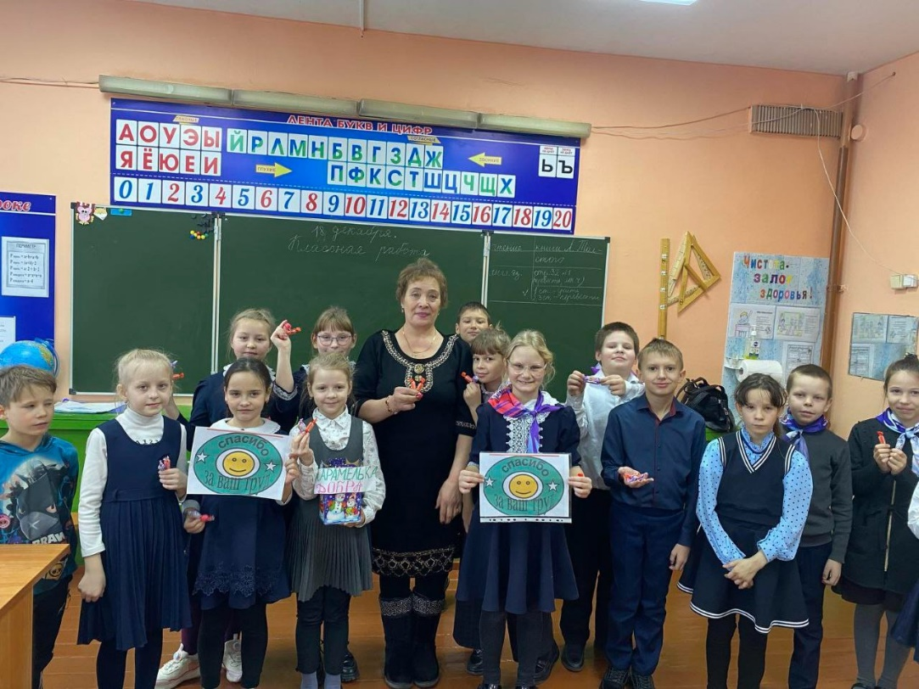

Благотворительная акция «Посылка солдату» совместно с родителями
В рамках областной добровольческой акции «Своих не бросаем» сотрудники, родители и ученики нашей школы, приняли участие в благотворительной акции " Посылка солдату".
Основной целью акции- поздравить наших защитников с Новогодними праздниками❄️, подарить частичку душевного тепла. Ребята написали новогодние открытки☃️,письма. Родители, педагоги,ребята, жители села, собирали сладости, теплые вещи, медикаменты, с мыслью, как приятно будет солдатам, которые несут службу в рядах вооружённых сил Российской Федерации, знать, что о них помнят, что их ждут.
Благодаря такой акции мы все можем дать частичку своего тепла солдатам, которые несут службу, защищая мир и покой в нашей стране.
Собирая посылочку солдату, какую гордость испытывают дети от совершённого ими доброго дела, и как приятно солдату, который находится так далеко от дома, получив посылку от детей, вспомнить своё детство и знать, что его помнят и ждут на Родине.
В это нелёгкое время нашим защитникам важно знать и чувствовать поддержку не только близких и родных людей, но и всей страны.

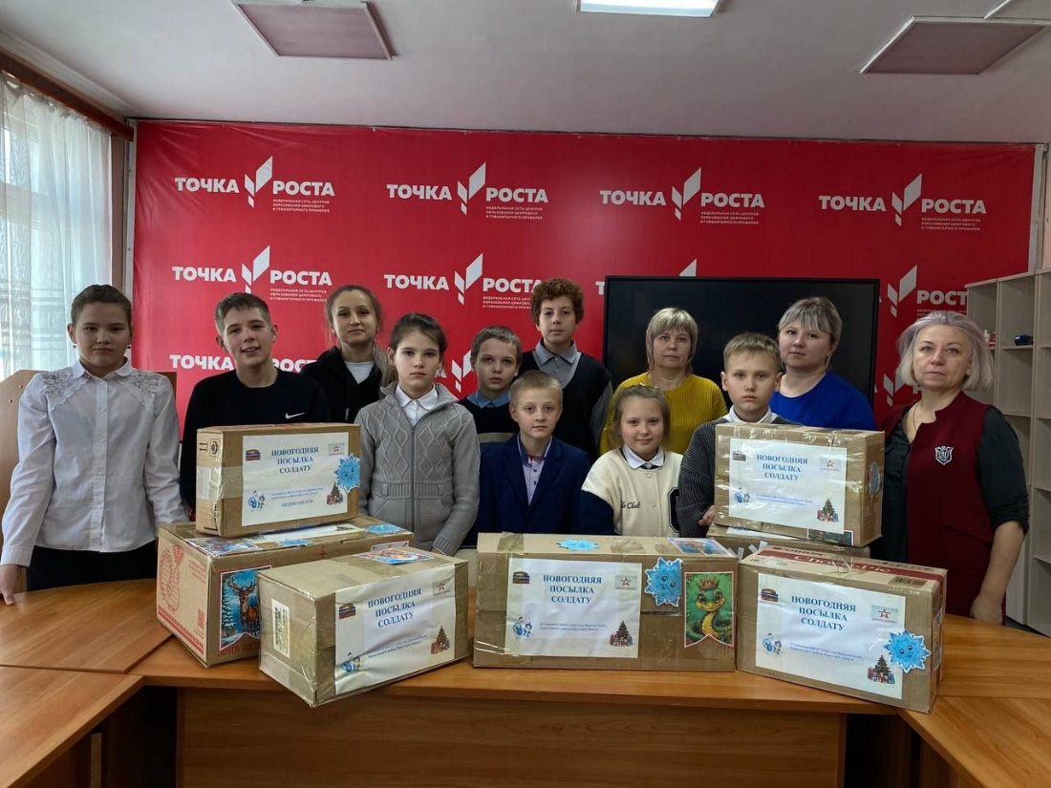
Международный день волонтёров

Этот праздник, призван подчеркнуть важность и значимость деятельности людей, готовых бескорыстно помогать другим. Праздник был учреждён Генеральной Ассамблеей ООН в 1985 г., чтобы привлечь внимание к вкладу добровольцев в развитие общества.
Волонтеры это люди, которые находят время и силы, чтобы сделать мир лучше. Они помогают нуждающимся, участвуют в сохранении историко-культурного наследия, благотворительных акциях, поддерживают экологические инициативы, оказывают помощь пострадавшим от стихийных бедствий и т.п.
Активисты - волонтеры с советником школы рассказали ребятам о деятельности школьного волонтёрского отряда "Сильная нация". Приглашаем всех принимать участие в деятельности волонтёрского отряда в различных акциях и проектах. Сейчас мы участвуем в добрых делах, готовим поздравления и подарки солдатам СВО к новогодним праздникам.
В этот день хочется поблагодарить всех, кто занимается волонтерской деятельностью. Ваш труд вдохновляет нас и показывает, что добро и сострадание способны преодолеть любые трудности. Пусть ваша энергия и энтузиазм никогда не иссякают!
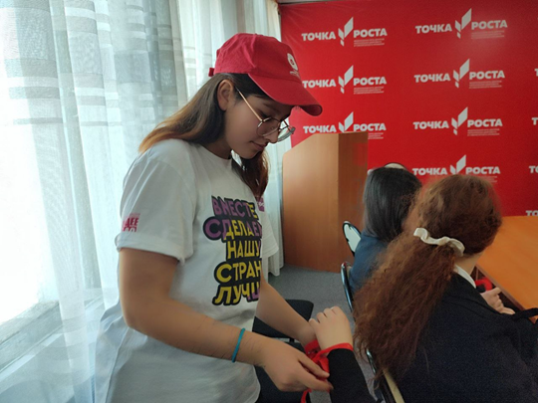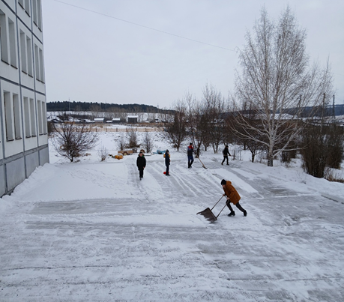

Фестиваль Народов Иркутской области
15 ноября в рамках профилактической недели "Единство многообразия" и празднования Дня толерантности в нашей школе прошел фестиваль Народов Иркутской области. Каждый класс совместно с родителями с энтузиазмом подготовил выставку, чтобы познакомить всех присутствующих с многообразием национальностей, проживающих в нашем регионе, и их уникальными кулинарными традициями.
С первых минут фестиваль погрузил гостей в атмосферу дружбы и уважения. На ярких столах были представлены разнообразные блюда: от традиционных бурятских позов до ярких дагестанских хинкалов. Ученики не только угощали всех желающих, но и рассказывали интересные истории о происхождении каждого блюда, делясь знаниями о культуре своего народа.
В завершение праздника все учащиеся , педагоги, родители попробовали приготовленные блюда . Фестиваль стал настоящим символом единства и многообразия, напомнив всем о важности уважения и понимания культурных различий.
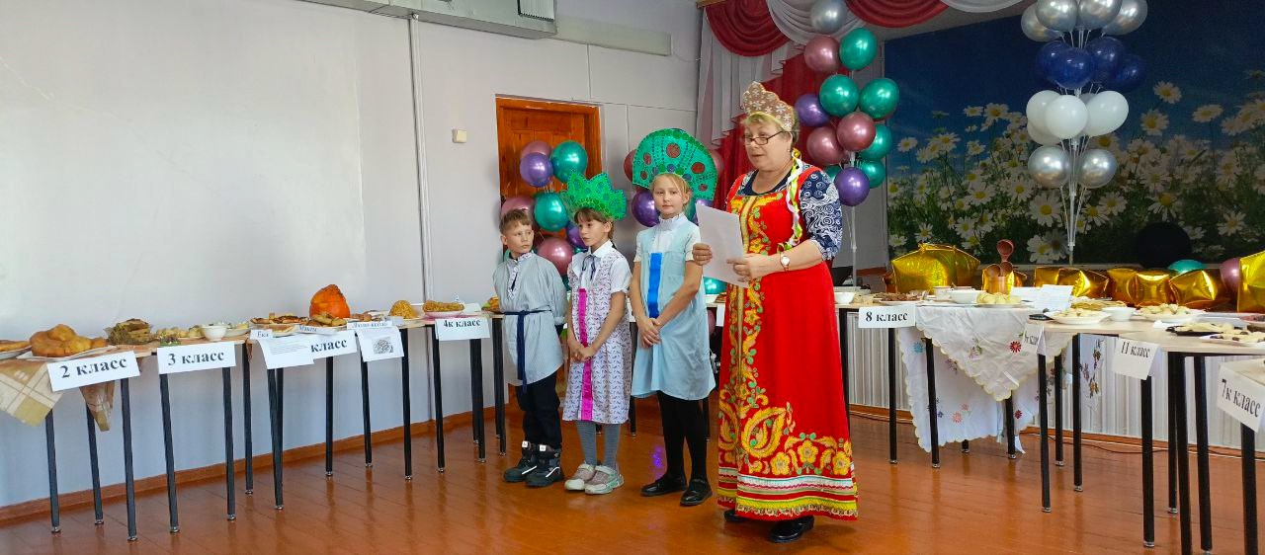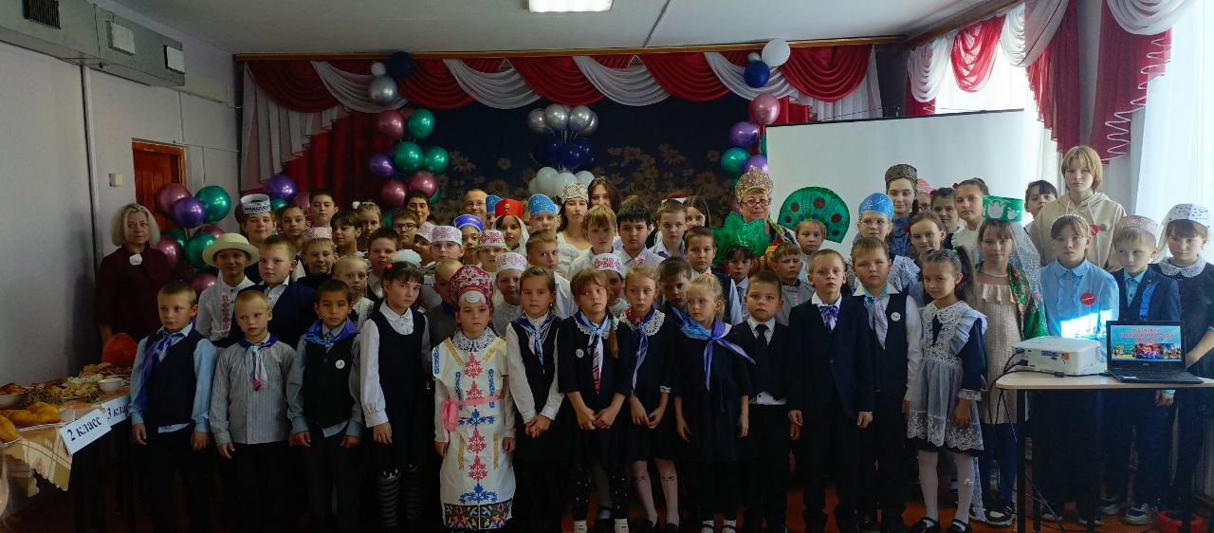
Родительская гостиная
В нашей школе прошла родительская гостиная на тему "Семейные ценности". Это событие собрало родителей, учителей, создав уникальную атмосферу взаимодействия и обмена мнениями. В ходе встречи обсуждались различные аспекты, касающиеся формирования семейных традиций, заботы о детях и важности общения внутри семьи.
Социальный педагог Вахнина И. С поделилась своим видением на то, как укрепить связи в семье и воспитать уважение и доверие между ее членами. Она подчеркнула что семейные ценности не просто важны для воспитания детей, но и являются основой для формирования гармоничного общества.
В активных дискуссиях родители делились своими историями, традициями и подходами к воспитанию, что создало возможность для обмена опытом и поиска новых решений. Каждый родитель ушел с вдохновением и новыми идеями, как улучшить отношения в своей семье.
В конечном итоге, такая встреча стала не только возможностью обсудить актуальные вопросы, но и местом, где многие поняли, что семья — это не просто слово, а настоящая крепость, способная противостоять любым трудностям.
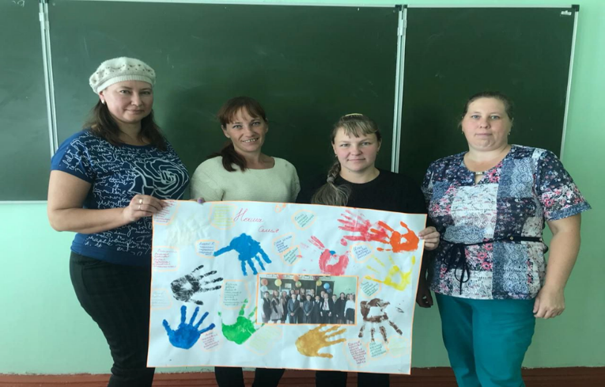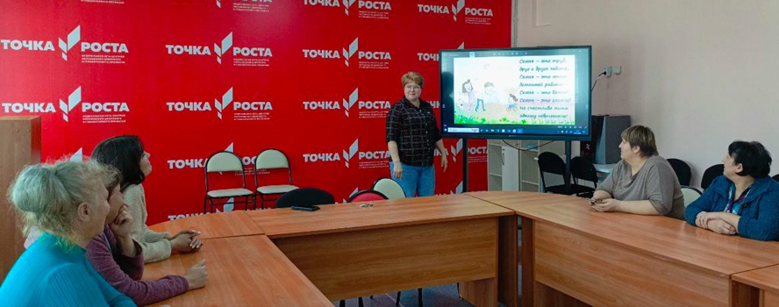

День добра и уважения
В КДЦ села Верхний Булай совместно с родителями состоялся праздничный концерт, который прошел в душевной, дружеской атмосфере. Ребята нашей школы принимали активное участие в праздничном концерте, поддерживая и благодаря пожилых людей, показывая, что они нам очень дороги, и мы ценим их. Ребята читали стихи и пели песни, исполняли серьезные музыкальные произведения своим мамам.. Всем известные и дорогие трогательные мелодии подарили гостям теплые воспоминания и радостные эмоции. После концерта для виновников торжества было организовано сладкое чаепитие в домашней, уютной атмосфере.
Это особенный праздник, в котором заложено уважение, почитание и благодарность старшему поколению. За плечами этих людей большая жизнь, мудрость и богатейший опыт.

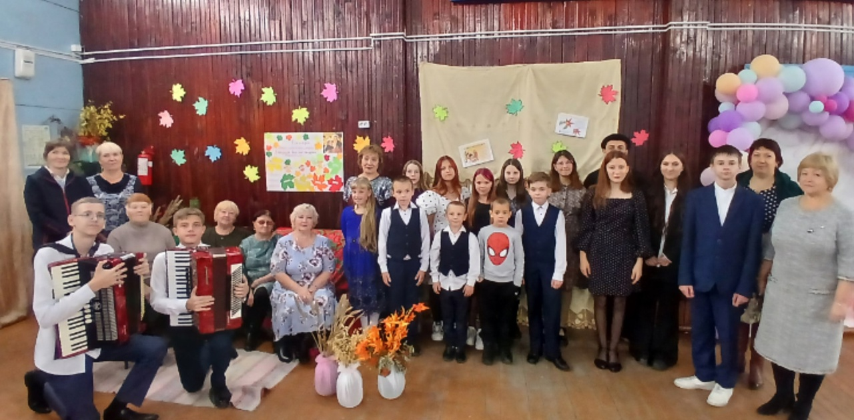

Большие семейные выходные
В рамках проекта «Большие семейные выходные» в ДК села Верхний Булай прошел фестиваль. В детской библиотеке состоялся литературный квиз «Семья на страницах книг». Все началось с презентации книжной выставки, оформленной к Году семьи. Юные читатели с удовольствием поучаствовали в литературной викторине.
Фестиваль "Большие семейные выходные" порадовали детей и взрослых творческими мастер-классами. Ребята с интересом изготавливали праздничные открытки, под руководством Евгении Владимировны Белобородовой. А юные художники под руководством Станислава Станиславовича Уварова познакомились с различными видами и техниками нетрадиционного рисования.Ребятам очень понравилось, что они изготовили красивые поделки и рисунки.
Завершением фестиваля стала развлекательная
программа, где все ребята интересно провели время и зарядились хорошим настроением.

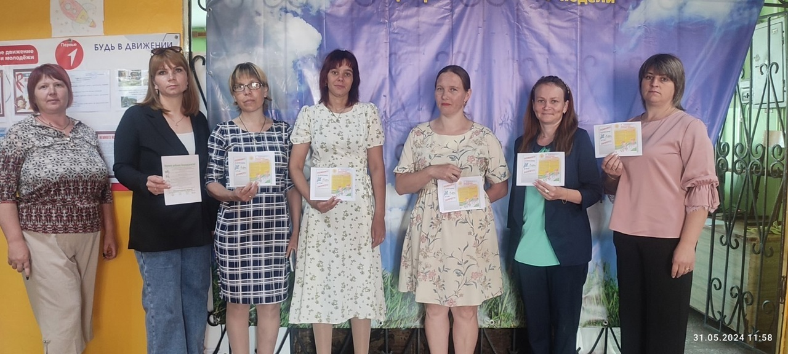

Конкурс проектов в сфере здоровьесбережения
10 апреля в школе 3 п. Михайловка прошел Муниципальный этап Международного конкурса социально значимых проектов в сфере здоровьесбережения.
Цель Конкурса – привлечение подростков, молодежи и педагогического сообщества к созданию и реализации социально значимых проектов в области здоровьесбережения методом «сверстник-сверстнику», с использованием профилактических программ, направленных на профилактику употребления психоактивных веществ (далее – ПАВ), формирование ценности здорового образа жизни и укрепление морально-нравственных ценностей; развитие у них необходимых для этого навыков; поощрение их социальной активности. Содействие распространению эффективного опыта социального проектирования,целью которого является содействие развитию добровольческого движения.
С октября 2023 года добровольцы и руководители волонтерских отрядов проходят этапы Международного конкурса «Общее делоПРО»,проходят обучение основам ораторского мастерства, командообразования, социального проектирования, здорового образ жизни, профилактики употребления психоактивных веществ.
Команды образовательных организаций создают свои проекты в разных номинациях: «Дыши легко», «Культура трезвости», «Здоровое поколение», «Безопасность в сети», «Оберегай». Затем проекты проходят экспертизу и команда продолжает реализацию своих проектов.
Волонтерский отряд "Сильная нация"
проделал большую работу, реализуя свой проект "Здоровое поколение". В этом году до конца конкурса дошло 12 команд Черемховского района.
На мероприятии состоялась презентация реализованных проектов «ПРО-защита» в рамках международного конкурса "Общее дело".
На мероприятии присутствовали региональный координатор Общего дела Пронин И. С., специалисты ЦПРК г Иркутска.
Следующий этап конкурса отчет волонтерского отряда по реализации проекта на Всероссийском отчетном этапе конкурса.
Пожелаем нашим командам успешно преодолеть все этапы Международного конкурса!

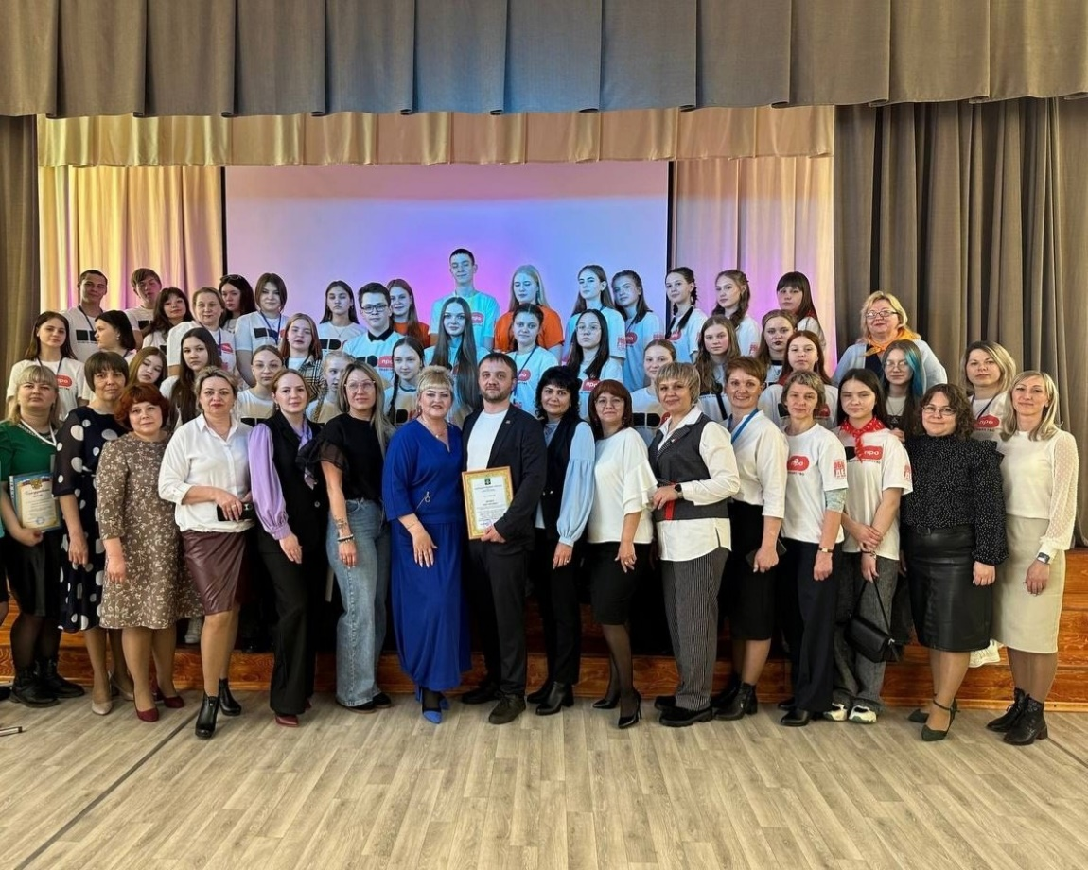

Родительское собрание по профилактике ПАВ
31 мая в нашей школе прошло общешкольное родительское собрание, направленное на профилактику курения и использования электронных сигарет. Мероприятие было организовано с целью информирования родителей о вреде никотина и современных способах его потребления, а также для выработки совместных стратегий по защите детей от пагубных привычек.
На собрании выступили школьный психолог, медицинский работник и представители администрации школы. Они представили статистику по курению среди подростков, рассказали о физиологических и психологических последствиях употребления никотина, а также о влиянии вейпинга на здоровье. Особое внимание было уделено новым видам электронных сигарет, которые маскируются под безобидные устройства, такие как флешки или ручки.
Родителям были предложены практические рекомендации по выявлению признаков курения у детей, налаживанию доверительных отношений и проведению профилактических бесед. Было подчеркнуто, что важную роль в предотвращении курения играет личный пример родителей и создание в семье атмосферы, свободной от табака и других вредных веществ. В завершение собрания родители получили информационные буклеты и брошюры с полезными советами и контактами специалистов, к которым можно обратиться за помощью.

